Caso de Uso

Open Sigob

Módulo de Adquisiciones

AD004: Catalogo criterios de requisición

Contenido

1. Caso de Uso: Catalogo criterios de requisición. 3

2. Descripción. 3

**3.** **Flujo normal.** 3

**4.** **Diagrama de Caso de Uso** 4

**5.** **Diccionario de datos.** 5

**6.** **Anexos.** 6

1. Caso de Uso: Catalogo criterios de requisición.
2. Descripción.

Se describe el proceso de caso de uso en la pestaña “Criterios de requisición” dentro del módulo de “Adquisiciones”, así como los diferentes escenarios emergentes sobre el proceso.

|  |  |
| --- | --- |
| **Numero de caso** | |
| **AD004** | |
| **Versión** | 1.0 (28/09/2021) |
| **Dependencias** | N/A |
| **Precondición** | Poseer los permisos requeridos para la creación y edición de requisiciones. Para la edición se requiere un registro previo dentro del apartado. |
| **Descripción** | Este apartado permite al actor hacer una selección del listado de conceptos que se dieron de alta en el Catálogo de Criterios de Requisición, para poder seleccionar los rubros que correspondan. |
| **Fundamento Legal** |  |
| **Referencias** | FICHA.TRABAJO.69.REQUISICIONES |
| **Comentarios** | |
| En la pestaña de “Criterios”, deberá aparecer el listado de conceptos que se dieron de alta en el  Catálogo de Criterios de Requisición, para poder seleccionar los rubros que correspondan. | |

1. **Flujo normal.**

|  |  |
| --- | --- |
| Paso | Acción |
| No 1 | Ingresar a la pestaña. |
| No 4 | Editar. |
| No 6 | Finaliza el caso de uso. |

* 1. Excepciones.

Los campos obligatorios se describen en el diccionario de datos y estos no deben ser valores nulos.

En la pestaña de “Criterios”, deberá aparecer el listado de conceptos que se dieron de alta en el

Catálogo de Criterios de Requisición, para poder seleccionar los rubros que correspondan.

1. **Diagrama de Caso de Uso**

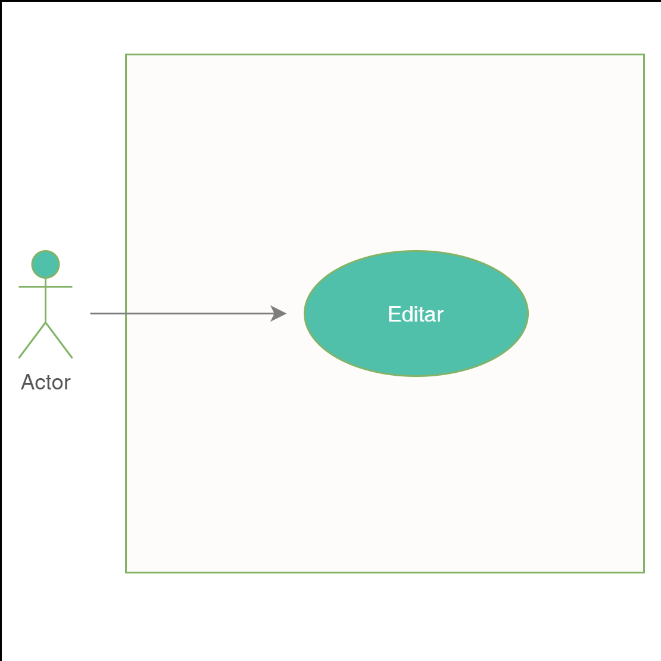

1. **Diccionario de datos.**

|  |  |  |  |  |  |  |  |
| --- | --- | --- | --- | --- | --- | --- | --- |
| Nombre de Tabla: | | | catalogo_criteriosrequisicion | | | | |
| Descripción: | | | Catálogo de Criterios de Requisición en el módulo de adquisiciones | | | | |
| Nombre del campo | Tipo de dato | Tamaño | Dominio de valores | Valor por default | PK | Valor nulo | Descripción |
| FK |
| clave_criteriosderequsicion | CharField | 50 | undefined | undefined | PK | False | Clave del modelo. |
| garantia | TextField | undefined | undefined | undefined | undefined | False | Garantia |
| servicio_postventa | TextField | undefined | undefined | undefined | undefined | False | Servicio Postventa |
| soporte | TextField | undefined | undefined | undefined | undefined | False | Soporte |
| capacitacion | TextField | undefined | undefined | undefined | undefined | False | Capacitacion |
| instalacion | TextField | undefined | undefined | undefined | undefined | False | Instalacion |
| entidad_municipal | Fore | ForeingKey | undefined | undefined | FK | False | fk para llamar a la entidad municipal asociada |
|  |  |  |  |  |  |  |  |
| Relaciones: entidad_municipal | Campos Clave: |  |  |  |  |  |  |
| clave | id |  |  |  |  |  |  |
| entidad_municipal | id |  |  |  |  |  |  |

1. **Anexos.**

Se presenta el planteamiento del diseño del caso de uso en cuestión.

